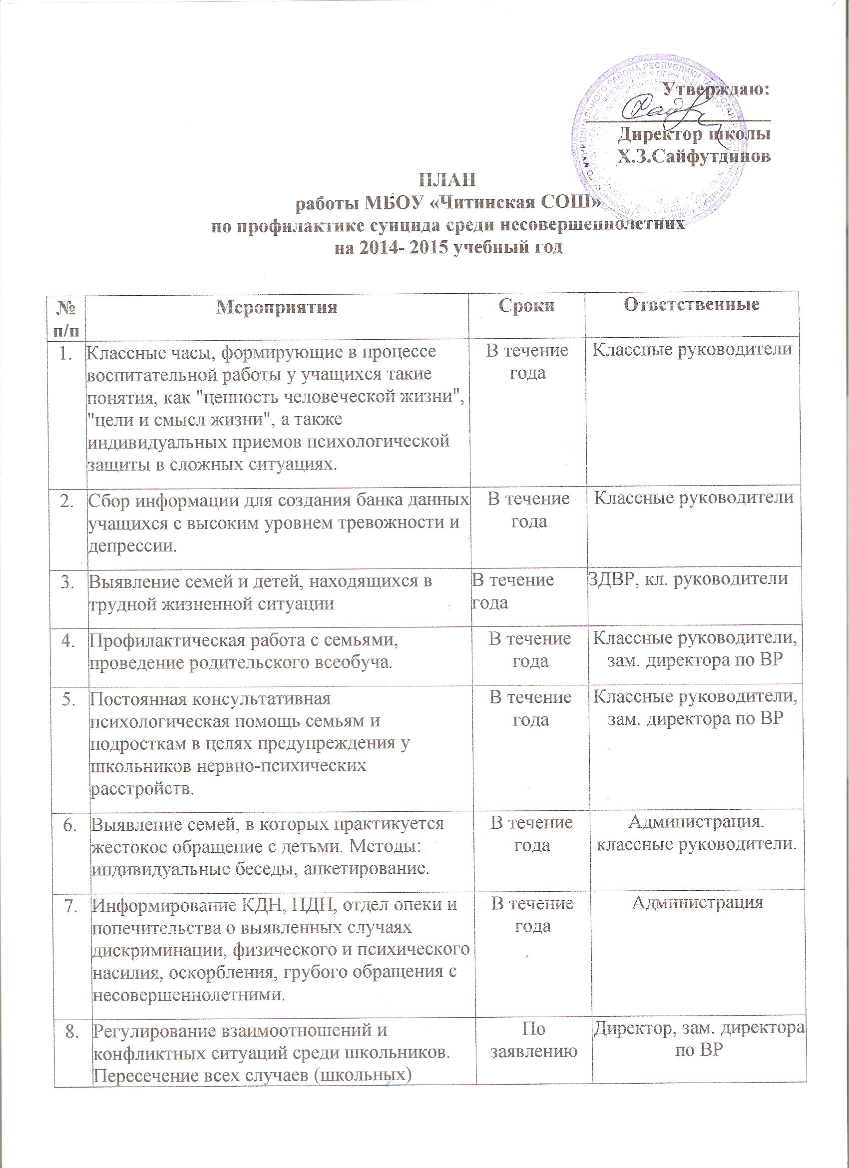

 | отношений с привлечением, при необходимости, работников ПДН.
 | Доведение до сведения учащихся и их родителей информации о работе телефонов доверия, служб, способных оказать помощь в сложной ситуации. | Сентябрь | Классные руководители
10. | Выступление на общих родительских собраниях с рекомендациями по профилактике суицидального поведения среди учащихся | В течении года | Общеобразовательные учреждения
11. | Семинар для классных руководителей и родителей 5-7 классов "Психолого-возрастные и физиологические особенности развития ребенка". | Ноябрь | Медицинский работник
12. | Проведение ролевых игр для учащихся "Конфликт в нашей жизни", "Взросление". | Январь, март | Классные руководители
13. | - Особенности психологической поддержки во время проведения ЕГЭ и ГИА;  - "Как сдать экзамены и выжить" — практические советы. | Апрель | Зам. директора по УВР
14. | Анализ работы. | Май | Зам. директора по ВР

